
財團法人罕見疾病基金會
103年中區罕見疾病學童入學討論會
報名簡章
親愛的家長您好：
面對多樣的入學型態，您是否正在擔憂要如何為今年九月正要就讀國小一年級的孩子選擇適合的班級？有哪些特教資源可運用？正確的選擇將影響孩子未來在校園的生活適應、同儕互動。為協助您面對孩子重要的轉銜階段，本會中部辦事處特邀請台中市海縣特教資源中心李一飛老師，前來介紹如何選擇相關資源，並同時邀請特教資源運用經驗豐富之家長進行經驗分享，希望能幫助孩子們於求學階段能夠順利無礙。

- 活動時間：103年1月25日(六)下午13：30～16：30
- 活動地點：罕見疾病基金會中部辦事處（台中市北區進化北路238號7F-5）。
- 活動對象：今年或未來將入小學之中區罕見疾病病友家庭。
- 報名時間：即日起至1月24日止。
- 報名方式：電話報名/郵寄回條/傳真【敬請務必來電確認】。
(1)洽詢電話：04-2236-3595分機16，顏春華社工員。
(2)郵寄：罕見疾病基金會中部辦事處： 404台中市北區進化北路238號7樓之5。
(3)傳真專線：04-2236-9853。
活動流程
時間 | 內容 | 主講者
13：30~14：00 | 報到
14：00~15：00 | 入學安置型態介紹及相關特教資源介紹 | 台中市海線特殊教育資源中心李一飛老師
15：00~15：30 | Q&A時間 | 台中市海線特殊教育資源中心李一飛老師
15：30~16：30 | 就學經驗分享 | 中區病友家屬  台中市海線特殊教育資源中心李一飛老師
16：30~ | 賦歸

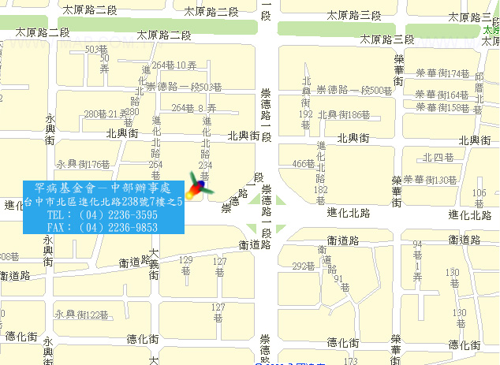
罕見疾病基金會中部辦事處 位置圖
▲交通方式：
◎汽車：
1.台中交流道：中山高速公路下台中交流道後，走中港路往台中市區方向，遇忠明路左轉接進化北路即可。
2.大雅交流道：中山高速高路下大雅交流道後，走中清路往台中市區方向，中清路會接大雅路，後遇進化北路左轉直行即可。
◎公車：
1、中台灣客運：25路-台中火車站-僑光科技大學（衛道新世界站下車，往崇德路一段方向行走）。
2、台中客運：
(1)33線-文心進化線-僑光科技大學-樹仔腳（永興街口站下車，往崇德路一段方向行走）。
(2)71路-科博館-北屯行政大樓（崇德橋站下車，往進化北路方向行走）。
(3)82路-高鐵台中站-水湳（崇德橋站下車，往進化北路方向行走）。
3、彰化客運：52路-忠明進化建成線（永興街口站下車，往崇德路一段方向行走）。
4、統聯客運：
(1)61路-台中車站-中國醫藥大學-大雅（衛道新世界站下車，往崇德路一段方向行走）。
(2)77路-統聯轉運站-舊社公園-慈濟醫院（崇德橋站下車，往進化北路方向行走）。
(3)131路-北屯區行政大樓-竹仔坑-朝陽科技大學（永興街口站下車，往崇德路一段方向行走）。
5、全航客運：
(1)58路-南區公所-潭子勝利運動公園（崇德橋站下車，往進化北路方向行走）。
(2)65路-南區公所-台中火車站-得天宮-潭雅神綠園道（崇德橋站下車，往進化北路方向行走）。
6、東南客運：67路-東海別墅-經漢口路-台中火車站（進化永興街站下車，往崇德路一段方向行
走）。
7、仁友客運：105路-四張犁-龍井（崇德橋站下車，往進化北路方向行走）。
中部辦事處於進化北路及崇德路交叉口，世基金融大樓，第一銀行樓上。
財團法人罕見疾病基金會
103年中區罕見疾病學童入學討論會 報名回條
病友姓名 |  |  |  |  | 疾病名稱:
聯絡電話 |  | 市內電話：  行動電話(必填)： |  |  |  | 緊急  聯絡人  (非同行者) | 市內電話：  行動電話(必填)：
陪同家屬
 | 關係 |  | 姓名 |  |  | 連絡電話
1
2
3
病友目前病況概述：

病友預計選擇入學班級及可能所需資源(如:輔具/特教助理員等)：

本次討論會想向老師提問入學相關問題(敬請具體陳述)：

※報名截止日期：103年1月24日止
※報名方式：
(1)電話：04-2236-3595分機16，顏春華社工員。
(2)郵寄：罕見疾病基金會中部辦事處，404台中市北區進化北路238號7樓之5。
(3)傳真專線：04-2236-9853。

